
ZP/2501/70/26
Załącznik nr 2
Opis przedmiotu zamówienia / zestawienie parametrów granicznych
Postępowanie: Naprawa rezonansu magnetycznego 1,5T SIGNA ARTIST FLO IPM poprzez wymianę wzmacniacza RF dla Specjalistycznego Szpitala Wojewódzkiego w Ciechanowie
ZESTAWIENIE PARAMETRÓW GRANICZNYCH (ODCINAJĄCYCH)
Urządzenie nazwa typ | MRI 1.5T SIGNA Artist
Nr seryjny / identyfikator urządzenia | PG45S2100197SC / PL1584MR02
Rok produkcji | 2021
Wykonawca zobowiązany jest do potwierdzenia spełnienia wszystkich wymagań granicznych. Brak potwierdzenia któregokolwiek wymagania granicznego będzie skutkował uznaniem, że oferta nie odpowiada wymaganiom SWZ.
Zasady potwierdzania spełnienia wymagań
Przez „oświadczenie wykonawcy w formularzu technicznym” należy rozumieć potwierdzenie spełnienia danego wymogu przez podpisanie niniejszego załącznika. Nie jest wymagane składanie odrębnego dokumentu, chyba że SWZ wyraźnie stanowi inaczej. Dokumenty oznaczone jako „dokument powykonawczy” nie są składane wraz z ofertą; wykonawca przekazuje je po wykonaniu prac, przed odbiorem, zgodnie z OPZ i umową.
Wymóg dotyczący zaoferowania wzmacniacza RF wskazanego albo dopuszczonego przez producenta rezonansu magnetycznego jako część dedykowana do konkretnego systemu MRI Zamawiającego wymaga potwierdzenia przedmiotowym środkiem dowodowym składanym wraz z ofertą, zgodnie z SWZ. W tym zakresie samo oświadczenie wykonawcy w formularzu technicznym nie jest wystarczające, chyba że łącznie złożone dokumenty pozwalają Zamawiającemu jednoznacznie zweryfikować nazwę/typ, numer katalogowy/part number oraz przeznaczenie oferowanej części do systemu MRI Zamawiającego.

Lp. | Parametry, właściwości, funkcje i inne wymagania wobec urządzenia | Wymóg / wartość graniczna | Sposób potwierdzenia spełnienia wymogu
1 | Zamawiający wymaga, aby oferowany wzmacniacz RF był częścią fabrycznie nową, oryginalną, nieużywaną, nieregenerowaną i niepochodzącą z demontażu oraz aby został wskazany albo dopuszczony przez producenta rezonansu magnetycznego jako część dedykowana do systemu MRI 1.5T SIGNA ARTIST FLO IPM, numer identyfikacyjny systemu: PL1584MR02, numer seryjny systemu: PG45S2100197SC, z uwzględnieniem jego konfiguracji technicznej. Zamawiający nie dopuszcza części używanych, regenerowanych, pochodzących z demontażu ani części, które nie zostały wskazane albo dopuszczone przez producenta rezonansu magnetycznego do zastosowania w tym systemie. | Tak | Przedmiotowy środek dowodowy składany wraz z ofertą, zgodnie z SWZ, zawierający co najmniej nazwę/typ i numer katalogowy/part number oferowanego wzmacniacza RF oraz potwierdzenie, że część została wskazana albo dopuszczona przez producenta rezonansu magnetycznego do zastosowania w systemie MRI Zamawiającego. Dodatkowo: oświadczenie wykonawcy w formularzu technicznym
2 | Wzmacniacz RF musi współpracować z architekturą systemu FLO / IPM. | Tak | Oświadczenie wykonawcy w formularzu technicznym
3 | Część musi obsługiwać częstotliwość pracy toru RF dla systemu MRI 1.5T. | Tak | Oświadczenie wykonawcy w formularzu technicznym
4 | Część musi umożliwiać poprawne przejście testów diagnostycznych systemu (CAN link, TPS reset, testy startowe RF). | Tak | Protokół testów po instalacji – dokument powykonawczy
5 | Wykonawca zapewnia demontaż uszkodzonego wzmacniacza RF. | Tak | Oświadczenie wykonawcy w formularzu technicznym
6 | Wykonawca zapewnia montaż i podłączenie nowego wzmacniacza RF. | Tak | Oświadczenie wykonawcy w formularzu technicznym
7 | Wykonawca wykonuje pełną kalibrację toru RF po wymianie. | Tak | Protokół kalibracji – dokument powykonawczy
8 | Wykonawca wykonuje pełną diagnostykę systemu po wymianie. | Tak | Raport z testów systemowych – dokument powykonawczy
9 | System po wymianie musi uruchamiać się bez błędów RF. | Tak | Protokół odbioru – dokument powykonawczy
10 | System po wymianie musi przejść pełną autodiagnostykę. | Tak | Protokół testów – dokument powykonawczy
11 | Wykonawca zapewnia wszystkie niezbędne narzędzia i materiały. | Tak | Oświadczenie wykonawcy w formularzu technicznym
12 | Wykonawca zapewnia personel z kwalifikacjami do pracy przy naprawie MRI. | Tak | Oświadczenie wykonawcy w formularzu technicznym
13 | Prace muszą być wykonane w siedzibie Zamawiającego. | Tak | Oświadczenie wykonawcy w formularzu technicznym
14 | Wykonawca zapewnia zgodność prac z zasadami bezpieczeństwa i ochrony danych. | Tak | Oświadczenie wykonawcy w formularzu technicznym
15 | Wykonawca zapewnia protokoły: wymiany, testów, kalibracji. | Tak | Protokoły wymiany, testów i kalibracji – dokumenty powykonawcze
16 | Wykonawca zapewnia utylizację lub zwrot wymontowanej części zgodnie z przepisami. | Tak | Oświadczenie wykonawcy w formularzu technicznym; potwierdzenie w dokumentacji powykonawczej, jeżeli dotyczy
17 | Termin realizacji maksymalnie 10 dni od podpisania umowy. | Tak | Deklaracja wykonawcy w formularzu ofertowym
18 | Wykonawca zapewnia transport i logistykę części. | Tak | Oświadczenie wykonawcy w formularzu technicznym
19 | Wykonawca zapewnia, że część nie narusza praw własności intelektualnej. | Tak | Oświadczenie wykonawcy w formularzu technicznym

Warunki gwarancji i serwisu
Lp. | Parametry, właściwości, funkcje i inne wymagania wobec urządzenia | Wymóg / wartość graniczna | Sposób potwierdzenia spełnienia wymogu
1 | Minimum 6 miesiący gwarancji na część i usługę. | Tak | Deklaracja wykonawcy w formularzu ofertowym
2 | Gwarancja obejmuje poprawne działanie toru RF. | Tak | Oświadczenie wykonawcy w formularzu technicznym
3 | Wykonawca zapewnia reakcję serwisową w okresie gwarancji. | Tak | Oświadczenie wykonawcy w formularzu technicznym
4 | Wykonawca zapewnia usunięcie ewentualnych usterek w ramach gwarancji. | Tak | Oświadczenie wykonawcy w formularzu technicznym

Załączniki techniczne do OPZ
Do niniejszego OPZ dołącza się raporty serwisowe dokumentujące stan urządzenia i rozpoznaną usterkę toru RF. Raporty te stanowią materiał techniczny opisujący potrzebę wykonania naprawy.

Podpis Wykonawcy

…………………………………….
Raport serwisowy z diagnostyki zdalnej – WO-19143745 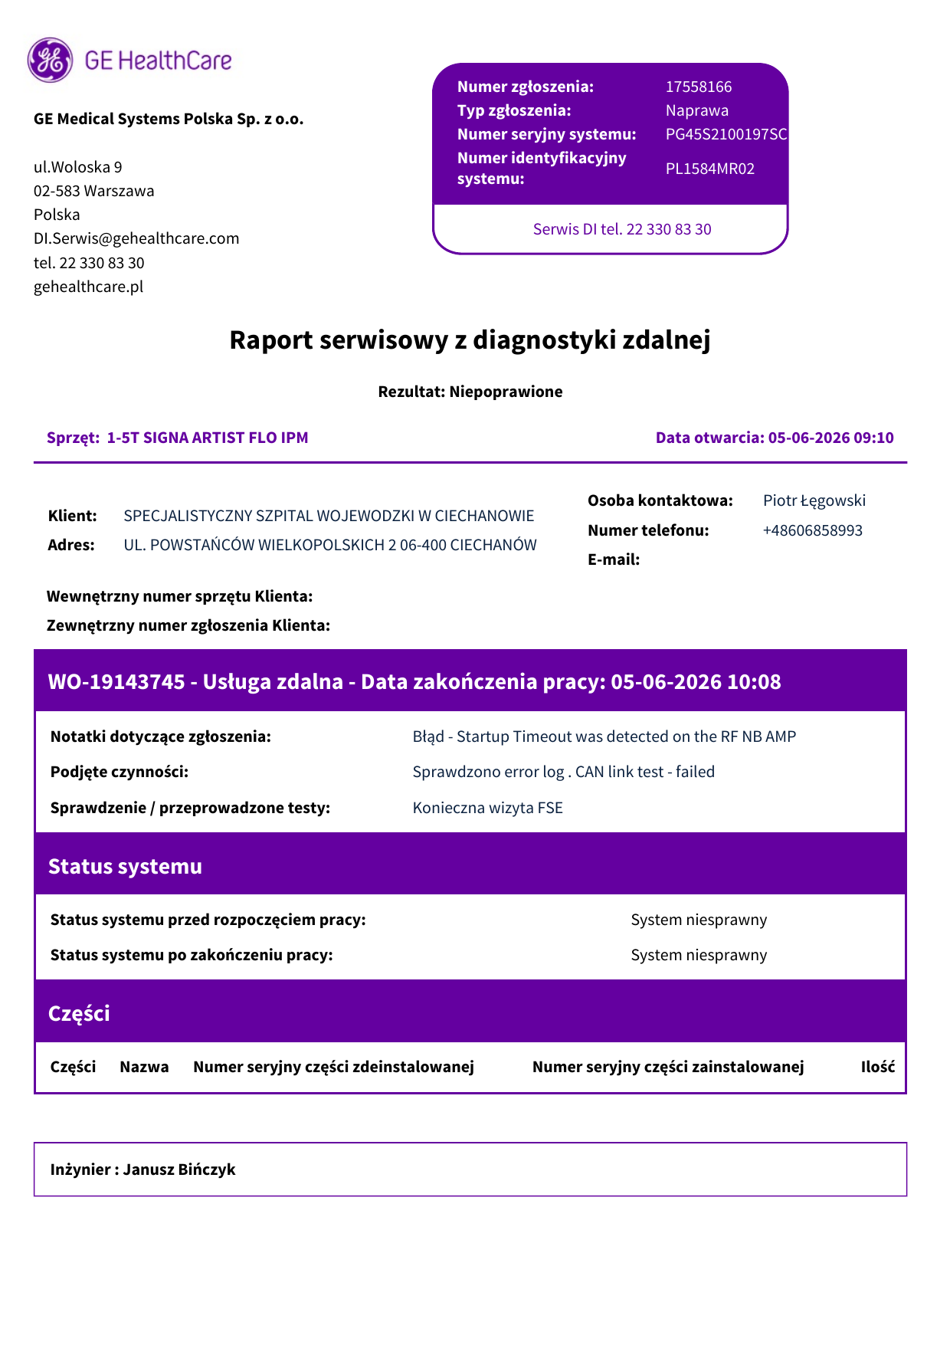

Raport serwisowy – WO-19144378
